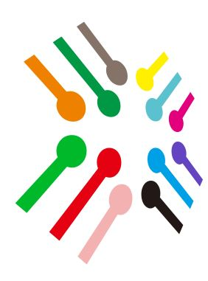
SIPISSANGNGI
SIPISSANGNGI: Jurnal Pengabdian Kepada Masyarakat is licensed under a Creative Commons Attribution-ShareAlike 4.0 International License.
Jurnal Pengabdian Kepada Masyarakat
https://journal.lppm-unasman.ac.id/index.php/sipissangngi
ISSN(e): xxxx–xxxx

DEMONSTRASI PENYARINGAN AIR SEDERHANA DUSUN II BALANE
Article history  Received: Maret 2022  Revised: Maret 2022  Accepted: Maret 2022  DOI: ………………….. | ¹ Nelky Suriawanto^{, 2}Andrian Bima Wicaksono, ³Imroatur Rosidah, ⁴Jeaquine Viola Brilliancy, ⁵ Septiana, ⁶ Nur Ainun Farkhia, ⁷Nur Anisya B. Baharu, ⁸Vebiyola Kalangi, ⁹Novianti, ¹⁰Sefti Rani Devi, ¹¹Rosanti, ¹²Yesrilani Mangompa, ¹³Isra Musriani, ¹⁴Siskavianti, ¹⁵Muh Ishak Ds, ¹⁶ Nurhaina Salinggan.  1,2,3,4,5,6,7,8,9,10,11,12,13,14,15,16STIKES Widya Nusantara Palu  *Nelky Suriawanto  nelkysuriawanto@stikeswnpalu.ac.id
Abstrak
Berbicara mengenai air bersih tentunya sangat berkaitan erat dengan kehidupan manusia. Air merupakan elemen yang sangat penting bagi kehidupan manusia, hewan, dan juga tumbuhan. Masyarakat Dusun II Balane menggunakan air yang bersumber dari sungai untuk kebutuhan air bersih mereka, yang dimana kondisi fisik air akan menjadi keruh disaat musim penghujan. Kegiatan demostrasi dilaksanakan dengan menggunakan media spanduk dan peralatan demonstrasi pengolahan air sederhana dengan sasaran masyarakat dusun II Balane
Hasil demonstrasi tentang penyaringan air sederhana di Dusun II Balane berjalan dengan lancar. Tahap demi tahap pelaksanaan dilaksanakan sesuai dengan rencana dengan harapkan masyarakat dapat mengaplikasikan pembuatan penyaringan air sederhana secara mandiri.

Kata kunci: . Air Bersih, Penyaringan Air Sederhana
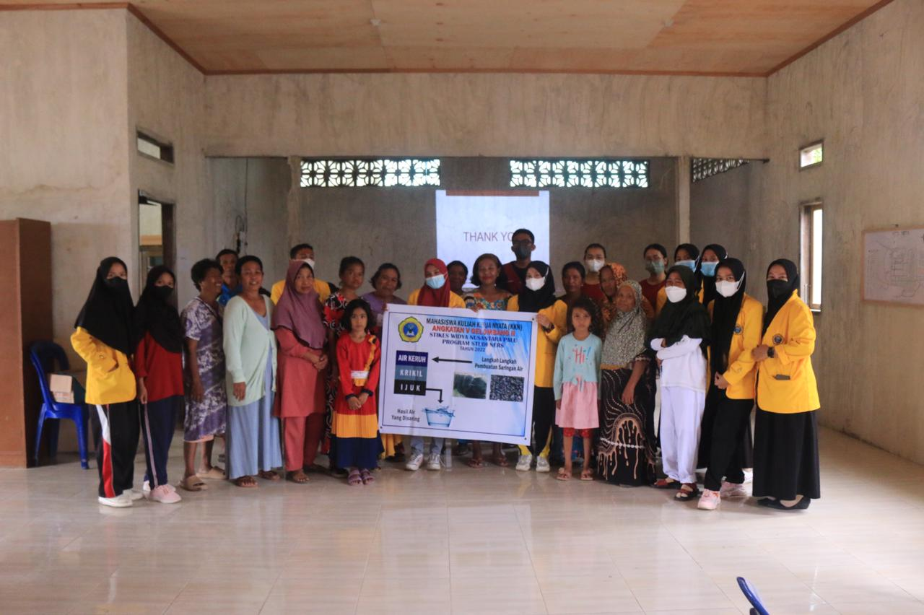

Gambar 1. Kegiatan Demonstrasi Penyaringan Air Bersih Sederhana
1. PENDAHULUAN

Berbicara mengenai air bersih tentunya sangat berkaitan erat dengan kehidupan manusia. Air merupakan elemen yang sangat penting bagi kehidupan manusia, hewan, dan tumbuhan.
Organisasi kesehatan dunia (World Healt Organization ) atau WHO telah menetapkan standar air minum yang bersih dan sehat ( layak digunakan ), di antaranya adalah tidak berwarna, tidak berbau yang berarti jernih, tidak berasa dan sejuk. Sungai-sungai di Indonesia jarang sekali ditemukan yang berair jernih. Warnanya terlihat kecoklatan, bahkan hitam. Hal itu karena didalam air tersebut mengandung bahan kimia seperti logam besi dan lain-lain yang berasal dari pembuangan limbah pabrik. Tidak hanya kotor, namun juga memiliki bau yang tidak enak akibat pencemaran oleh bakteri colitinja ( E.Coli), ( Fety K, Yogi S 2016 )
Seiring meningkatnya kebutuhan manusia berbagai upaya dilakukan untuk menyediakan air bersih yang aman bagi kesehatan. Sebanyak 80% rakyat Indonesia masih mengkomsumsi air yang bisa dikatakan hampir tidak layak dan bahkan tidak layak untuk dikonsumsi (Rahman, 2013).
Masyarakat di pedesaan masih banyak yang menggunakan air tanah sebagai sumber air bersih. Air tanah seringkali kualitasnya tidak memenuhi standar baku kualitas air minum (Sunarsih et al.,2013). Penggunaan air yang kotor berpotensi menimbulkan berbagai masalah kesehatan. Penyakit yang timbul akibat krisis air, antara lain, kolera, hepatitis, polymearitis, typoid, disentri, trachoma, skabies, malaria, yellow fever, dan penyakit cacingan (Collin, 2009).
Masyarakat masih ada yang tidak mengetahui kualitas air. Kualitas air yang baik harus memenuhi syarat fisik, kimia dan mikrobiologi. Secara fisik, air harus jernih, tidak berwarna, tidak berasa, tidak berbau, dengan suhu antara 10-25 C (sejuk) dan tidak meninggalkan endapan. Secara kimiawi, air tidak mengandung racun, cukup yodium dan pH antara 6,5-9,2. dan secara mikrobiologi, air tidak mengandung kuman- kuman penyakit seperti disentri, tipus, kolera, dan bakteri patogen penyebab penyakit (Purwanto et al., 2012).
Masih rendahnya tingkat pengetahuan dan kesadaran masyarakat maka perlu upaya meningkatkan pemahaman mereka akan pentingnya air bersih yang layak konsumsi (Hendrakusumah,2017). Selain itu masyarakat perlu diajarkan bagaimana mengolah sumber air menjadi air bersih.
Masyarakat Dusun II Balane menggunakan air yang bersumber dari sungai untuk sumber air bersih mereka. Kondisi seperti itu mengakibatkan kondisi fisik air menjadi keruh disaat musim penghujan.
Masalah di atas perlu ditangani dengan melakukan demontrasi pengolahan air keruh dengan alat penyaring air sederhana. Diharapkan masyarakat dapat mengaplikasikan pembuatan penyaringan air sederhana secara mandiri

2. METODE
Kegiatan ini dilaksanakan pada tanggal 13 Maret 2022, di Dusun II Desa Balane Kecamatan Kinovaro Kabupaten Sigi Provinsi Sulawesi Tengah. Sasaran kegiatan ini adalah masyarakat Desa balane. Kegiatan ini dilaksanakan secara demostrasi, dengan menggunakan media spanduk dan peralatan demonstrasi pengolahan air sederhana berupa ember, bak pengolahan, kran, ijuk dan kerikil.

3. HASIL DAN PEMBAHASAN
Demonstrasi pengolahan air baku menjadi air bersih di pedesaan membutuhkan teknologi sederhana berupa penyaring air yang murah dan mudah dioperasikan. Alat penyaringan menggunakan arang, pasir, kerikil atau batu dan ijuk (Purwanto et al., 2012; Adi et al., 2014; Quddus, 2014; Purnama et al., 2018).
Hasil demonstrasi tentang penyaringan air sederhana di Dusun II Balane berjalan dengan lancar. Tahap demi tahap pelaksanaan dilaksanakan sesuai dengan rencana. Pada tahap awal merangkai bak penyaringan air sederhana,warga sangat antusias memperhatikan tahap-tahap penyaringan air bersih tersebut. Sampel air kotor yang akan diolah diambil dari salah satu kran rumah warga yang keruh. Kemudian bak penyaringan disusun seperti yang ada pada gambar di bawah ini.
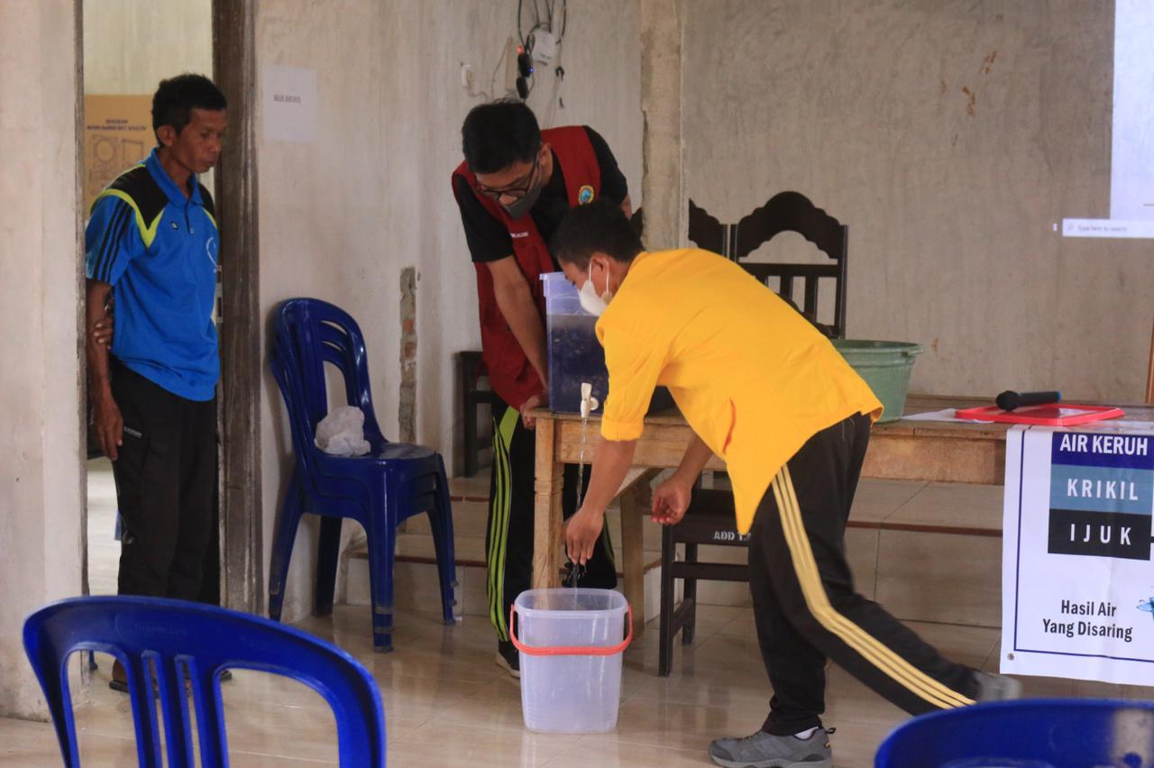

Gambar.2 Sususan Penyaringan Air Bersih

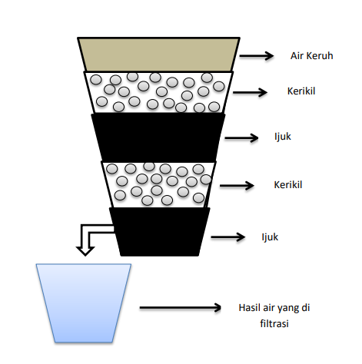
Alat yang didemonstrasikan kepada masyarakat Dusun II Balane adalah saringan ijuk dan krikil. Metode saringan menggunakan ijuk dan krikil ini dilakukan dengan arah aliran dari atas ke bawah (down flow). Setelah penyusunan saringan selesai, sampel air kotor mulai dimasukkan dalam bak pengolah, ditunggu sampai air mengalir sampai kebagian bawah bak. Adapun proses penyusunan yaitu dimulai dari ijuk pada bagian paling bawah kemudian disusun menggunakan batu krikil dan begitu seterusnya hingga terbentuk beberapa susunan, seperti pada gambar dibawah.

Gambar.3 Sketsa Susunan Penyaringan Air Sederhana

Air hasil saringan menunjukkan hasil yang lebih jernih, berbeda dengan air sebelum disaring. Hasil penyaringan secara fisik sangat signifikan perbedaannya antara air sebelum (keruh) dan setelah pengolahan (jernih). Masyarakat Dusun II Balane sangat antusias dengan demonstrasi pengolahan air sederhana. Berikut hasil dari air yang telah di filtrasi.
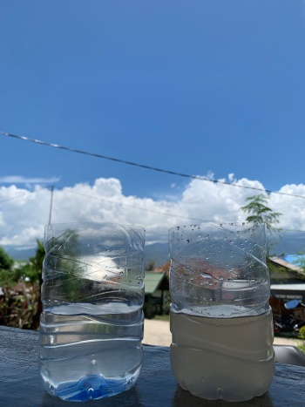

Gambar.4 Hasil Air Yang Telah Difiltrasi
4. SIMPULAN
Dari hasil kegiatan ini dapat disimpulkan bahwa melalui program yang telah dilakukan, masyarakat mengatahui dan mampu untuk mengaplikasikan pembuatan penyaringan air sederhana secara mandiri di rumah mereka masing-masing.

DAFTAR PUSTAKA
Collin, C. 2009. Bios and filtration of high turbidity water: modified filter design and safe filtrate storage. Sydney: University of Sydney.
Kumalasari,Fety dan Yogi,Satoto. 2016. Teknik Praktis Mengolah Air Kotor Menjadi Air Bersih. Laskar Aksara: Bekasi Jawa Barat.
Purnama, J. & Arief, Z. (2018). Penyuluhan dan pelatihan penjernih air sebagai langkah untuk meminimalisir kekurangan air bersih di Desa Tulung Kabupaten Gresik. Abdikarya Jurnal Karya Pengabdian Dosen dan Mahasiswa, 1(1), 72-76.
Purwanto, D., Lutjito, dan Suparman. (2012).
Pembuatan pengolah air kotor menjadi air bersih pada daerah banjir di Dusun Kalidengen II
Temon Kulon Progo. Jurnal INOTEK, 16(2), 188-197.
Quddus, R. (2014). Teknik pengolahan air bersih dengan sistem saringan pasir lambat (downflow) yang
bersumber dari Sungai Musi. Jurnal Teknik Sipil dan Lingkungan, 2(4), 669-675.
Rahman, A. (2013). Mengatasi permasalahan air bersih dengan membuat penampungan air hujan. Tersedia di https://www. kompasiana. com/architectur034/552e3c166ea8346f288 b4575/mengatasi-permasalahan-air-bersih-dengan-membuat-penampungan-air- hujan.

